По данным статистики в последнее время участились случаи суицида среди детей и подростков. Во всех случаях суицидов имелись явные признаки эмоционального
неблагополучия, которые отмечали окружающие, но помощь не была оказана вовремя...

Ваше внимательное отношение может помочь предотвратить беду!

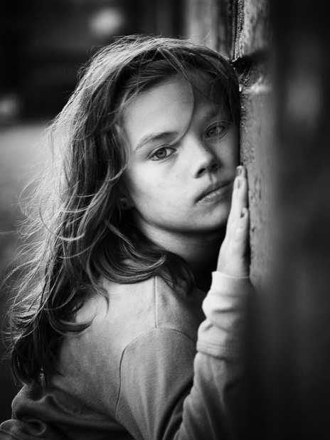

Важная информация

- Повод для суицида может быть с точки зрения взрослых пустяковый

- У детей недостаточно опыта переживания страдания, им кажется, что их ситуация исключительная, а душевная боль никогда не кончится

- Дети не осознают факта необратимости смерти, им кажется, что они смогут воспользоваться плодами своего поступка

- Многие подростки считают суицид проявлением силы характера

- Чаще всего дети совершают суицидальные попытки, чтобы изменить мир вокруг себя

- Ребенку трудно просчитать ситуацию, поэтому часто демонстративные суициды заканчиваются смертью

Суицид возможно предотвратить!
Важно вовремя увидеть знаки эмоционального неблагополучия:
- Высказывания о нежелании жить: «скоро все закончится…», «у вас больше не будет проблем со мной…», «все надоело, я никому не нужен…» и т.д.
- Частые смены настроения
- Изменения в привычном режиме питания, сна
- Рассеянность, невозможность сосредоточиться
- Стремление к уединению
- Потеря интереса к любимым занятиям
- Раздача значимых (ценных) для ребенка вещей
- Пессимистические высказывания: «у меня ничего не получится», «я не смогу» и т.д.
- Резкое снижение успеваемости, пропуски уроков
- Употребление психоактивных веществ
- Чрезмерный интерес к теме смерти

В беседе с ребенком важно:
внимательно слушать, так как дети очень часто страдают от одиночества и невозможности излить перед кем-то свою душу;
правильно формулировать вопросы, спокойно и доходчиво расспрашивая о сути тревожащей ситуации и о том, какая помощь необходима;
не выражать удивления от услышанного и не осуждать ребенка за любые, самые шокирующие высказывания;
не спорить и не настаивать на том, что его беда ничтожна, ему живется лучше других, поскольку высказывания типа «у вех есть такие же проблемы» заставляют ребенка ощущать себя еще более ненужныи и бесполезным;
постараться изменить романтическо-трагидийный ореол представлений о собственной смерти;
не предлагать неопраданных утешений, поскольку ребенок зачастую не способен принять советы, но подчеркнуть временный характер проблемы;
одновременно стремиться вселить в ребенка надежду, которая, однако, должна быть реалистичной, попытаться приветси конструктивные способы решения проблемной ситуации

Куда можно обратиться
за помощью:
ГОБОУ «Новгородский областной психологический центр психолого-медико-социального сопровождения»
Адрес: г. Великий Новгород, ул.Большая Конюшенная, д.7
тел. 77-32-50

Общероссийский детский
телефон доверия (экстренной психологической помощи):
8-800-2000-122
(круглосуточно, бесплатно)

пАМЯТКА ДЛЯ педагогов

«вместе
предотвратим
беду»

